Tranquillo Marangoni xilografo
(Pozzuolo del Friuli, 1912 – Ronco Scrivia, 1992)

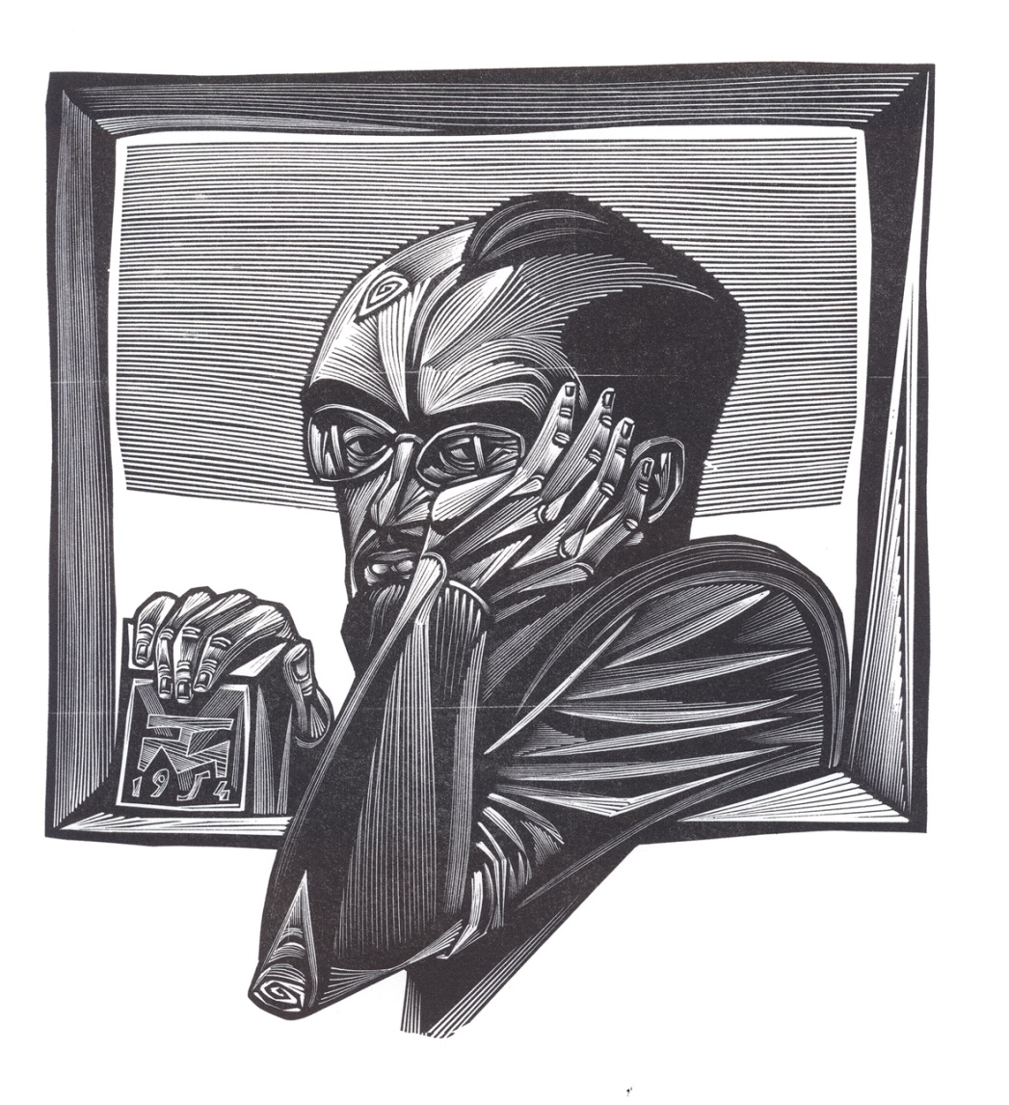
Per celebrare il decennale dell’intitolazione a Tranquillo Marangoni, la biblioteca civica di Ronco Scrivia allestirà, dal 29 aprile al 4 giugno 2017, presso la propria sala espositiva, una mostra dedicata al noto xilografo di origine friulana che trascorse gli ultimi anni della sua vita a Ronco, dove si trova anche la sua tomba.
La mostra viene organizzata grazie alla generosa disponibilità dell’erede dell’artista che mette a disposizione materiale anche inedito della produzione paterna.
Verranno esposte varie tipologie di materiale artistico:
- Ex libris
- Testi illustrati
- Xilografie di varie dimensioni
- Disegno preparatorio (inedito) commissionato da INPS di Monfalcone in carboncino ( m.3 x 4)
La mostra avrà principalmente carattere didattico; oltre ad esporre le opere si creerà un percorso che illustrerà le fasi della produzione delle incisioni: dal bozzetto di studio, alla matrice per arrivare alla stampa.
Si prevedono 3 incontri:
- Colloquio con il figlio Aldo;
- Le modalità della tecnica xilografica;
- Laboratori pratici curati da uno xilografo professionista e rivolti agli alunni delle scuole.
Verranno organizzate visite guidate e lezioni di approfondimento, dedicate principalmente agli studenti per conoscere e comprendere a fondo il vasto mondo della produzione xilografica di Marangoni, sia dal punto di vista sia artistico, sia tecnico e “materiale”.
La biblioteca si rende disponibile per concordare visite guidate con le scuole di ogni ordine e grado.
Per informazioni:
Biblioteca Civica “ Tranquillo Marangoni”
Viale Vittorio Veneto, 1
16019 Ronco Scrivia (GE)
Tel. 010 9657019 338 5384505
e-mail: centroserviziculturali@gmail.com
per ulteriori notizie su Tranquillo Marangoni:
http://tranquillomarangoni.com
“La mia opera inquadrata nel mondo attuale?
E’ lo stesso che dire del proprio io. Ecco… sono un volgare autodidatta che s’è voluto far da solo. E la mia opera è, come me, sola e lontana da ogni celebralismo, da ogni filosofia colata dalle cattedrali e dai parolai che dimostrano di conoscere il solo vestito dell’uomo.
E’ lontana da ogni bandiera dai colori sacri o profani e di conseguenza da ogni interesse di bottega, di corrente, di scuola ed anche… di uno o più dei miei simili.
E’ il bisogno di penetrare le cose e di renderle con il loro spirito più umano.”

